Рекомендации родителям для проведения самостоятельной образовательной деятельности

Расскажите детям о войне
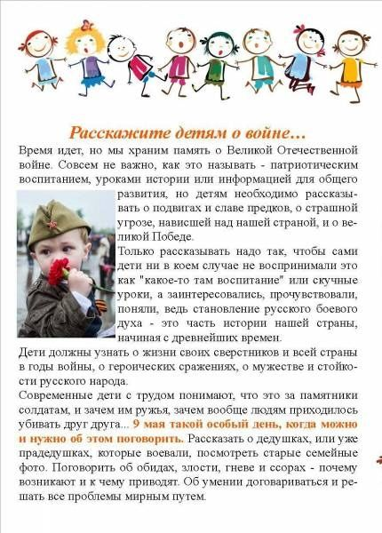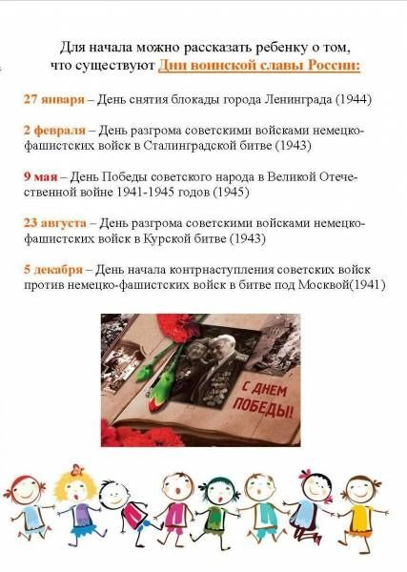

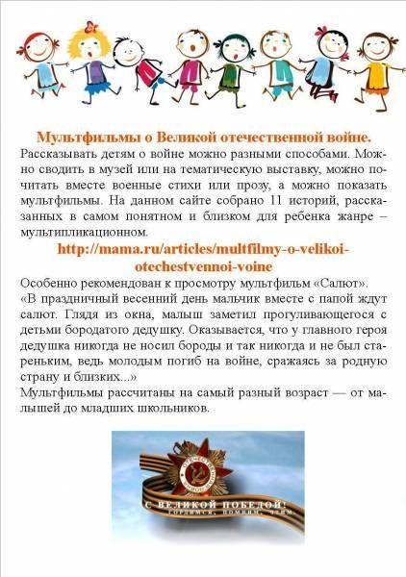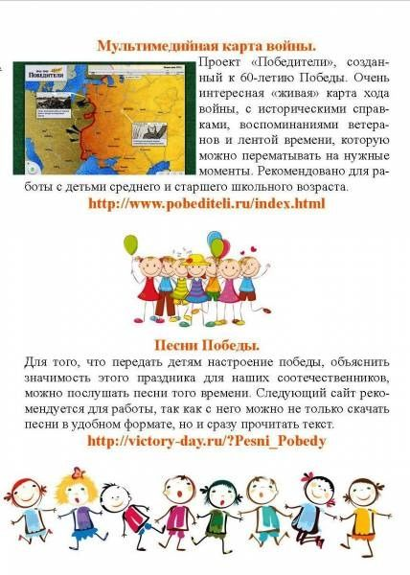

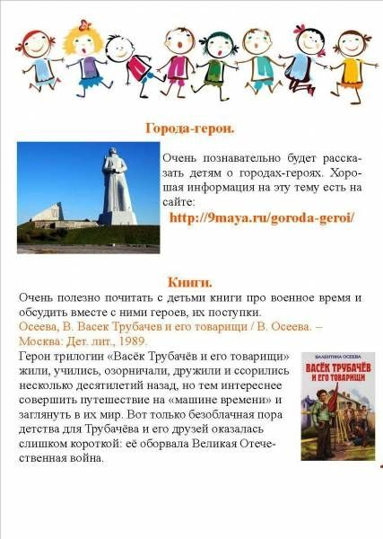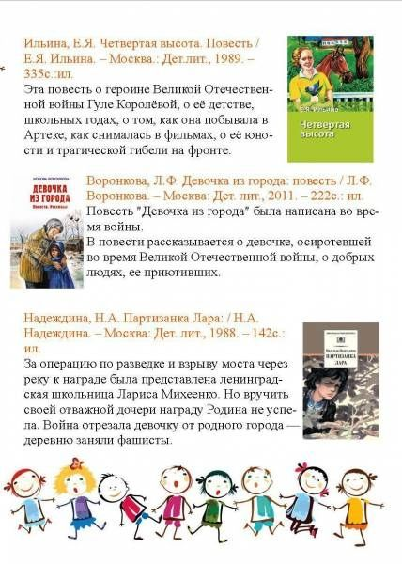

Среда

Лепка «Военная техника»
В принципе, тематика занятия по лепке, посвящённого Дню Победы, будет в чём-то схожа с занятием в преддверии 23 февраля (Дня защитника Отечества). Ребята также могут мастерить из пластилина военную технику, например, пушки, самолёты или танки. Однако здесь необходимо обратить внимание на важную деталь: на технике нужно обязательно изобразить красную звезду — символ советской армии, которая сражалась с фашистами много десятилетий назад. При этом предварительно рассказать ребятам о самом празднике Дне Победы, о событиях Великой Отечественной войны на доступном детям уровне. Нужно сообщить дошкольникам, что в те времена наша страна называлась по-другому (не Россия, а Советский Союз), а советская армия именовалась Красной и имела соответствующий символ (одновременно красная звезда была и символом государства СССР).

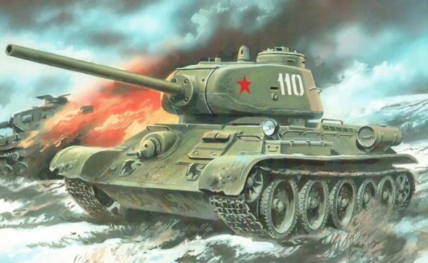

В разном возрасте будет свой уровень сложности лепки.
Тот же самый танк или самолёт можно водрузить на постамент — получится памятник, который есть почти в любом российском городе. Тему военных памятников и мемориалов воспитатель также затрагивает в познавательном занятии, посвящённом Великой Отечественной войне и Дню Победы.

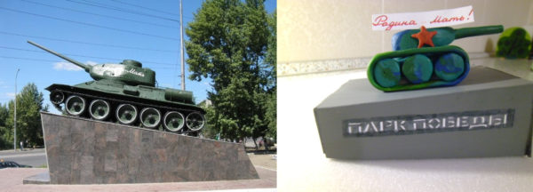

Постамент для памятника можно соорудить полностью из пластилина. Кроме того, для этой цели хорошо использовать бросовый материал, например, взять пустой спичечный коробок и просто нанести на него пластилин ровным слоем или придать какую-то другую форму (не прямоугольную, как в приведённом выше примере поделки).

Поэтапная лепка танка
- Смешать пластилин двух оттенков зелёного и синего цвета (но не до однородного оттенка, а чтобы образовались характерные камуфляжные пятна). Из него нужно изготовить детали будущего танка: корпус, башню, ствол пушки, заготовку-столбик для колёс.
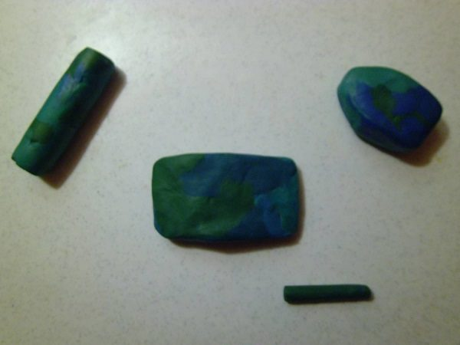
Три цвета нужно смешивать не до однородного оттенка, а чтобы образовались камуфляжные пятна

- Столбик нужно нарезать на колёса и прикрепить по бокам корпуса. Затем корпус соединяется с башней, прикрепляется ствол.

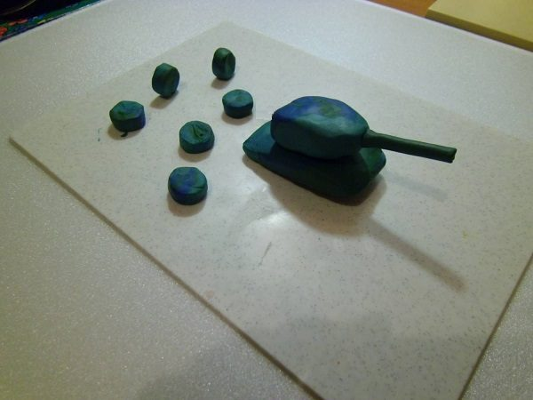
Столбик нужно нарезать на 6 колёс

- Следующий этап — изготовление полоски для гусеницы: раскатывается длинный жгут, который затем сплющивается.
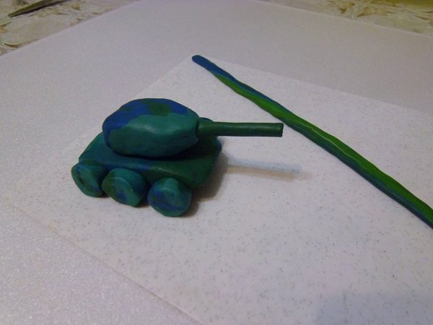
Полоска будет гусеницей у танка

- Полоску нужно намотать на колёса (катки). После этого изготавливается звезда из красного пластилина (вначале делается круг из шарика, потом у него оттягиваются края).
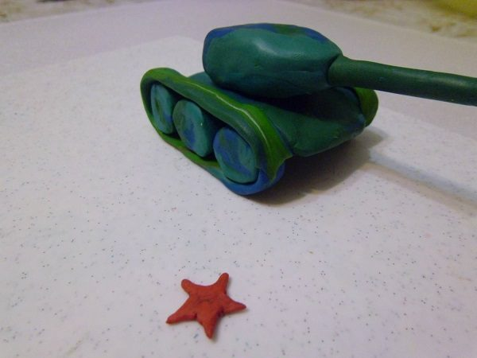
Звезда делается из круга с помощью приёма оттягивания краёв

- Осталось прикрепить звезду к танку — и поделка готова. При желании для военной техники можно соорудить пьедестал (если тема занятия — лепка памятника).
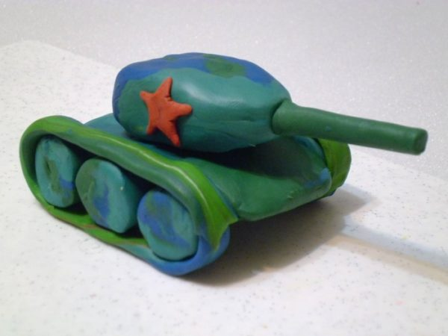

Поэтапная лепка самолёта (старшая группа)
- Вначале изготавливаются детали будущего самолёта: толстый столбик из сине-зелёного пластилина (корпус), такой же столбик, но более тонкий (крылья), комочек белого цвета (кабина), три красных шарика (звёзды), длинный жёлтый жгутик (камуфляж).
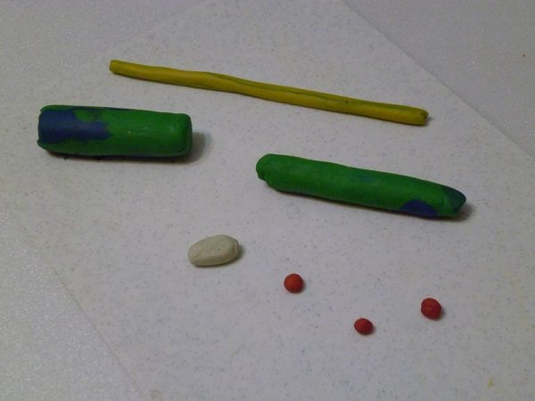
Сине-зелёный пластилин опять-таки должен получиться не однородного цвета, а пятнистым

- Заготовки для корпуса и крыльев оборачиваются жёлтым жгутом.
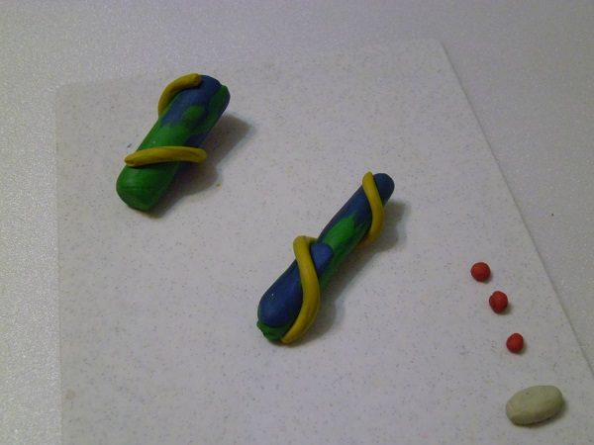
Такое оборачивание обеспечит самолёту камуфляжный окрас

- Затем детали для хвоста (отщипывается кусочек от корпуса) и крыльев нужно раскатать, чтобы цвета смешались. У корпуса одна сторона немного отгибается верх.

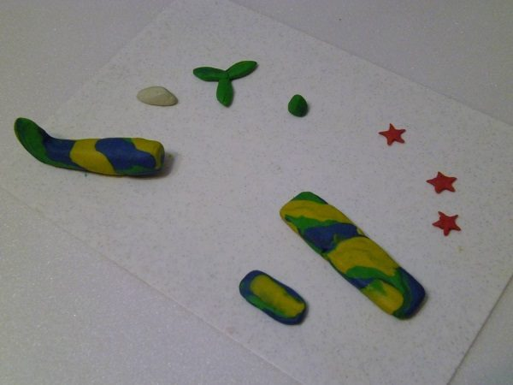
Раскатанные детали приобрели характерный камуфляжный окрас

- Из красного пластилина изготавливаются три звёздочки. К корпусу внизу крепится плоская деталь — получаются крылья. К хвосту самолёта снизу присоединяется маленькая плоская деталь — пропеллер. Осталось прикрепить звёзды на крылья и хвост, а также белый треугольный элемент к корпусу — и поделка готова.

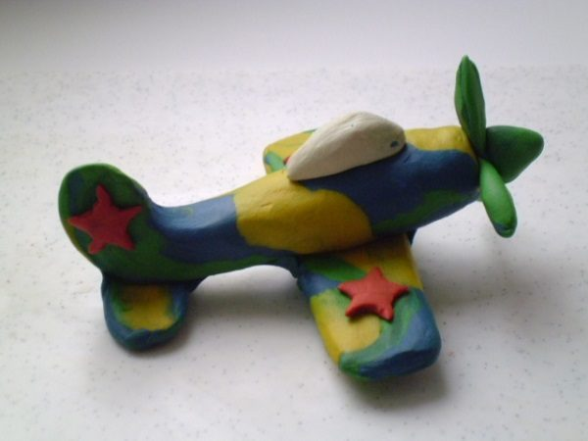

Видео: лепка легендарного танка Т-34 (мастер-класс)
https://youtu.be/MdR-dx5FLJs

Видео: самолёт из пластилина (мастер-класс)
https://youtu.be/WSEii7OutuA

Четверг
Рисование «Салют над городом»
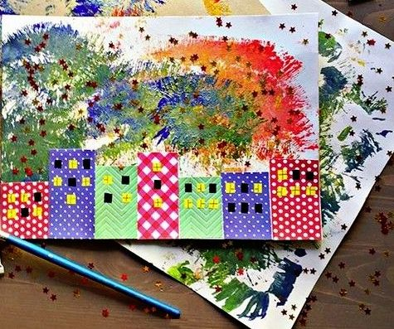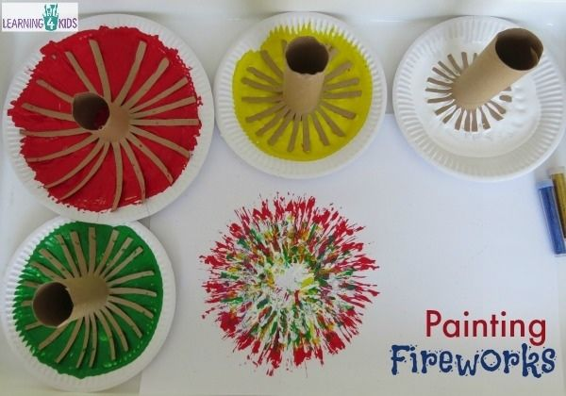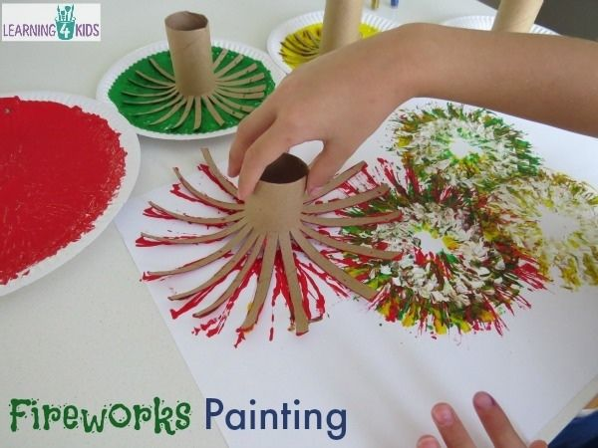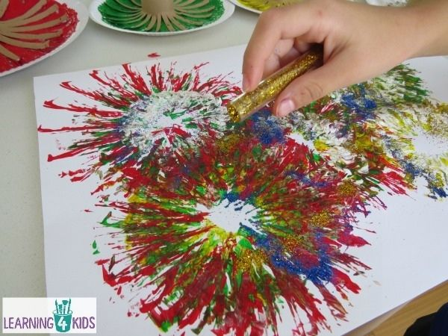

Пятница
Конструирование Поделка к 9 мая «Конверт для письма»

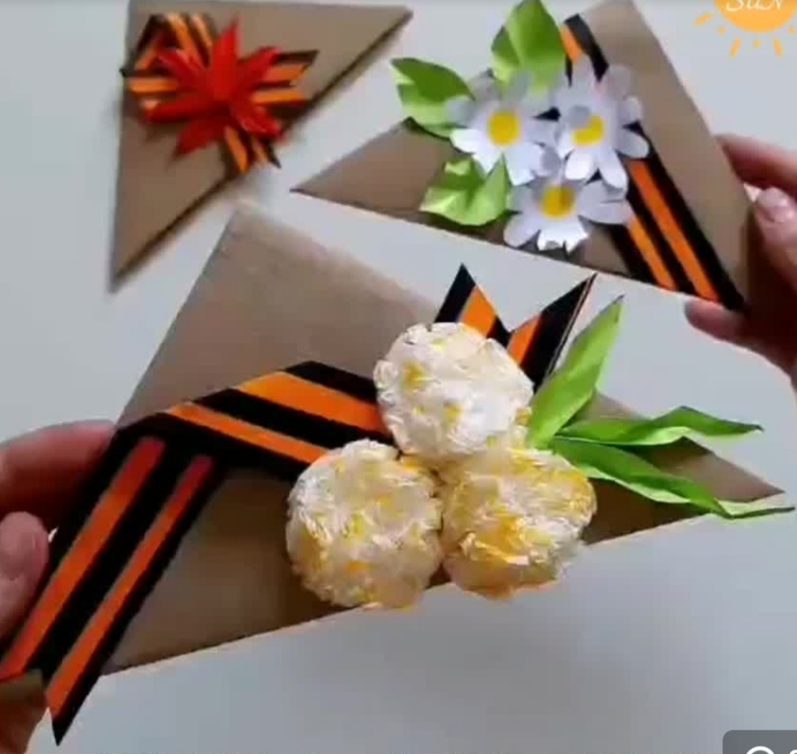

https://vk.com/video-187112082_456239042

